**Bienvenue au Centre Nouvelle Vie !**

Si vous êtes parmi nous pour la première fois, nous sommes heureux de vous accueillir et nous prions que vous soyez béni et enrichi dans votre foi et dans l’amour de Jésus pour vous !

**Dimanche 3 Septembre, 2023**

Nous sommes contents d’avoir parmis nous ce matin

P. DiAnne et Noel Dupont. Il nous apporte leur rapport de leur voyage missionnaire en République Dominicain.

Remerciez-les et soyons à l’écoute

**Prédicateurs à venir**

3 Sept. P. DiAnne Dupont

10 Sept. Robert Brockbank

17 Sept. P. Fern Richard

24 Sept. P. Greg Pyne

**Épluchette de Blé-D’Inde & BBQ**

Un gros remerciement pour le bon temps que nous avons eux la semaine passée avec notre Épluchette de Blé-D’Inde et BBQ. Ce bon résultat vient du travail de plusieurs alors à chacun de vous : MERCI

**A venir**

**Jeune et Prière**

Merci pour le temps de jeune et prière la semaine passée! Le Seigneur entend vos prières et Il est toujours à l’œuvre!

Merci Seigneur

**Réunion du Comité**

Soyez avisé que le comité de direction de

Centre Nouvelle Vie va avoir une réunion, mercredi soir le 6 septembre à 6 :00pm. Priez pour l’avancement de CNV.

**Étude biblique**

Nous avons hâte de commencer nos Étude Biblique, ’La Nouvelle Vie en Christ’ mercredi le 13 septembre 7PM. Nous avons des cahiers pour chaque personne disponible ce matin, pour vous donner chance d’accomplir notre première leçon. Le Seigneur a de grandes choses à nous apprend encore! Venez vous joindre avec nous!

**Fond Bon Samaritain et banque alimentaire**

N’oubliez pas de désigner vos offrandes sous Bon Samaritain si vous désirez supporter la banque alimentaire et aider à démontrer l’amour de Dieu envers notre prochain dans notre communauté.

* **Support financier, dîmes et offrandes – E-Transfert**

Merci à tous de continuer à supporter l’œuvre du Centre Nouvelle Vie financièrement. Le système E-TRANSFERT est toujours disponible. Vous n’avez qu’à envoyer votre don à cette adresse email : [donnercnv@gmail.com](mailto:donnercnv@gmail.com) . Pour toutes questions vous pouvez communiquer avec Anne Richard à l’adresse [wayneannerichard07@rogers.com](mailto:wayneannerichard07@rogers.com) ou 532-2039.

* **Auriez-vous un besoin de prière à partager?**

**Communiquer avec le Pasteur Fern et nous prierons ensemble !**

Prions pour la santé de ceux qui sont malades

Prions pour un réveil dans l’Acadie

Prions que Dieu protège nos enfants et nos écoles.

Prions pour Pasteur Luc et Valérie, Pasteur Fern et Claudette

Missionnaires : Harlyn & Hélène Purdy (Malawi), Cody et Kathy Guitard

**Notes prédication :**

**___________________________________________________________________________________________________________________________________________________________________________________________________________________________________________________________________________________**

**______________________________________________________**

**Bienvenus au Centre Nouvelle Vie**

**Une église pour la communauté**

**Dimanche 3 Septembre, 2023**

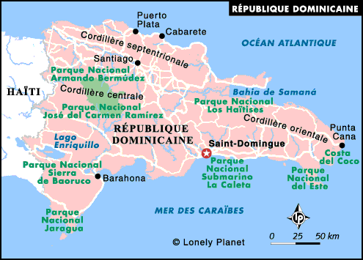

**2 Cor. 5 : 20**

**‘’** Nous faisons donc les fonctions d'ambassadeurs pour Christ, comme si Dieu exhortait par nous ; nous vous en supplions au nom de Christ : Soyez réconciliés avec Dieu’’ !

**CENTRE NOUVELLE VIE**

23 Rue Grace, Shediac Cape, NB, E4P 3B7

Église 506-532-2836,

P. Luc 506-545-8799 P. Fern 506-381-0226

[lvpoir@nb.sympatico.ca](mailto:%20%20lvpoir@nb.sympatico.ca) fernclau4@outlook.com

[www.centrenouvellevie.ca](http://www.centrenouvellevie.ca)

Facebook : Église Centre Nouvelle Vie